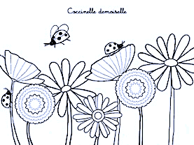

Leçons du 21 au 28 avril 2023

|  |  |
| --- | --- |
| Lecture : | Magazine p. 32 à 38 |
| Orthographe : | Thème 6, semaine 1  AM p. 74  Code voca/magimot 1817TDB |
| Grammaire : | -Phrase qui a plus d’un verbe conjugué  AM p.23 |
| Conjugaison : | Finir, manger, mettre et ouvrir à l’impératif présent  AM p.41 à 44 |
| Mathématiques : | - Additions et soustractions de fractions *AM p. 14-15* |
| Autres: | Signature examen lecture en RETARD  Traces d’étude pour **VENDREDI**  Devoir : Feuille math Priorité opérations et divisions **JEUDI** |
| Lundi : animation Luc Pages  Mercredi : midi-étude |